**湟源县“科技特派员”工作站**

第1期

湟源县“科技特派员”工作站001号 2022年3月5号

**助力“三区”科技服务工作、落实科技服务职责**

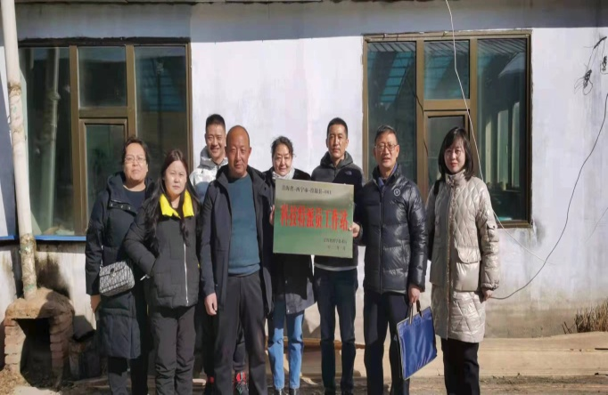 为深入贯彻落实习近平总书记关于科技特派员工作的重要指示和2022年中央、省委1号文件精神，进一步发挥科技特派员(“三区”人才)在支撑乡村产业振兴中的重要作用，2022年3月2日，按照青海省科技厅《关于做好全省首批“科技特派员工作站”建站工作的通知》、《关于扎实推进科技特派员服务乡村产业振兴实施意见的通知》等文件精神要求，湟源县“科技特派员”01号工作站8名科技特派员在负责人吉生宏主持下召开工作对接会议，传达学习相关文件，确定对服务企业的重点工作目标任务，制定具体实施计划。

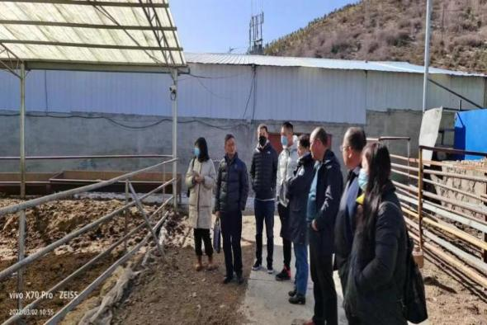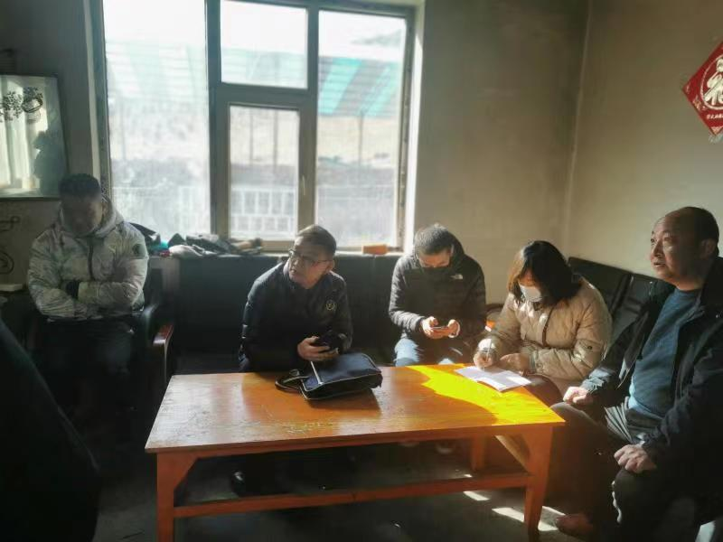

会后工作站全体科技特派员实地走访服务企业湟源恒祥畜牧养殖专业合作社并加挂科技特派员工作站牌子，与企业负责人就生产实践中存在的问题和不足商讨座谈，初步明确科技服务助力企业发展壮大的方向。同时对工作站近期的重点工作进行了分工，明确了职责任务，并已按计划序开展有关服务和试验工作。